**咪咕携手姚基金推出10集纪录片**

在中国体育公益历史上，姚基金毫无疑问是举足轻重的一个品牌，甚至可以称作是一面旗帜。自2008年汶川大地震后创立以来，从最初的支援灾后重建，到2012年开始投身乡村体育教育，推出姚基金希望小学篮球季，姚基金始终在艰苦的第一线摸索，推动国内体育公益事业发展。

数据显示，截至2018年，来自的中国25个省区的超过500所学校、超过92万人次学生群体在姚基金希望小学篮球季中获益，支教志愿者达1789人次。2019年，篮球季的规模继续增加，累计覆盖全国29个省市，共计700余所乡村小学，不仅是简单的数量增加，姚基金在支教细节上的投入更加用心、更加深入，受益人群范围大大提升。

从零开始，姚基金经历了十多年地坚持才换回了如今光彩瞩目的成绩，但令外界很难了解的是公益过程中的艰难困苦，外界很难想象姚基金如何在艰难的条件下披荆斩棘，帮助越来越多的偏远地区孩子拓宽眼界、触碰到梦想。好在，近期咪咕视频上线的纪录片《打球吧少年》将今年姚基金希望小学篮球季和姚基金慈善赛幕后的点滴故事呈现给了观众，让外界通过这个窗口了解姚基金背后的详尽情况。

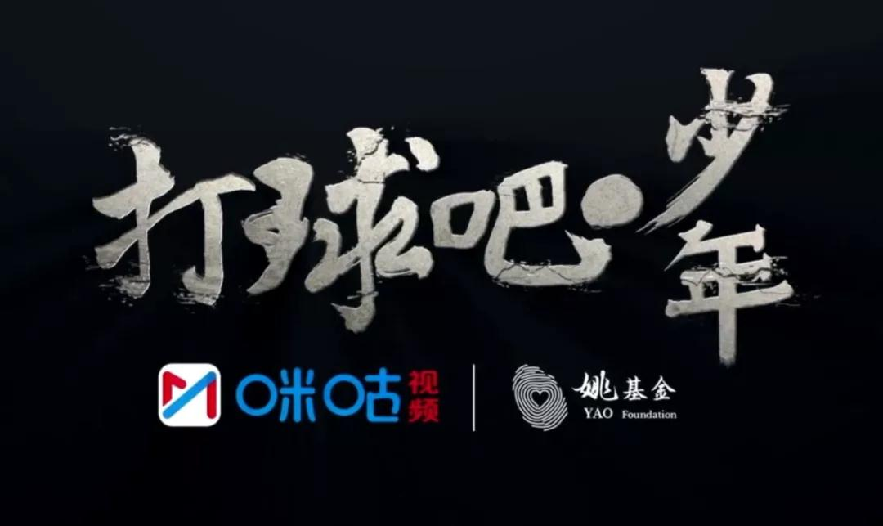

图1 《打球吧少年》是由咪咕和姚基金联合出品

整个纪录片共分为十集内容，为了获取最全面的素材，咪咕体育自制内容团队走遍青海、内蒙古、云南、广西、贵州，陪同姚基金的志愿者们走进大山，走进偏远的山村，记录下了他们教授孩子体育课、指导他们篮球技术、组建篮球队的全过程，也记录下了篮球运动给孩子们带来的快乐成长时光。

而纪录片的主线则是围绕着姚基金希望小学篮球季中不同角色展开，几乎每一集都有一个特定的拍摄对象，比如在姚基金慈善赛上引起很多人注意的田雨坤，这位四川姑娘娴熟的运球技巧和投篮功底获得了外界诸多称赞，比如在乡村支教的姚基金教练组组长，前CBA运动员刘铁；比如来自西安体育学院的支教志愿者马润达等等，纪录片希望通过记录不同的身份角色，来真实还原姚基金所在做的点点滴滴。

纪录片的时长有限，它只能纪录几个短小的故事，但其中所带来的情感触动则是深远的。其中令人印象深刻的一个故事源自青海果洛州玛沁县大武镇第二民族中学小学部雪域雏鹰队的老师和孩子们，他们拿到了今年姚基金希望小学篮球季全国联赛的冠军，但整个过程却十分不易。

这所学校并没有专业的体育老师或者篮球教练，队伍的教练是一位名为加羊多杰的化学老师，出于他个人对于篮球的喜好，他肩负起了篮球教练的职责，给孩子们提供指导。为了能够来到全国联赛的舞台，他们刻苦训练了两年的时间，第一年没能冲出西北赛区，而第二年他们成功打进总决赛，并夺取冠军。一个细节是，这群孩子平时在学校很少讲汉语，为了能够和来自全国的小伙伴们交流，孩子们和老师苦练汉语。可以说姚基金为他们提供了舞台，让这支来自雪域的球队真正见识到了外面的世界，拥有了更高的目标，并为此不懈努力。

实际上，这个故事也道出了姚基金所做事情的必要性。如今仍有大量的偏远的、体育基础设施和师资力量欠发达的地区，姚基金希望小学篮球季可以服务到这些地区，并为这里的孩子们提供体育课程和光鲜亮丽的篮球赛场，同时也让他们的精神获得鼓舞和历练，这正是体育“以体育人”的魅力所在，这对于这些处于弱势地位的孩子们来说弥足珍贵，体育成为了他们改变贫穷命运的关键。

而此次咪咕不仅成为了姚基金的记录者，他们也加入到了公益中，咪咕公司将自身的“同悦工程”扶贫公益项目带到了偏远地区，咪咕视讯体育事业部与CBA球星黄荣奇一同前往了青海大通县，为那里的老师孩子们上了一堂生动的篮球公益课，这也在纪录片中有所体现。

（资料来源：https://mp.weixin.qq.com/s/j_yv39v2TQ0H5hys2DBHxg，有修改）